Финальное задание хакатона

**«Короткое замыкание»**

Онлайн трек

Легенда финального задания хакатона.

В последние годы умные технологии невероятно быстро развиваются и внедряются в разные сферы отечественной экономики. Умные технологии упрощают производственные процессы, помогают повысить эффективность в различных сферах.

**Умный дом** – это идеальное пространство для комфортной среды проживания людей, где технологии работают на их безопасность, экологичность, комфорт.

**1 Задание**

Необходимо смоделировать схему и запрограммировать устройство для системы освещения умного дома на платформе «Wokwi». Устройство регулирует яркость выбранного светодиода при помощи потенциометра и кнопки.

Потенциометр выполняет две функции. 1) Переключает активный светодиод. Активный светодиод означает, что он светится, а остальные нет. 2) При вращении ручки потенциометра яркость светодиода должна изменяться в диапазоне 0–100 % при нажатой кнопке.

Нажатая кнопка активирует режим изменения яркость активного светодиода.

При низкой освещенности все светодиоды должны включаться на максимальной яркости.

Собранное устройство должно содержать:

1. *Ручку регулировки* – **потенциометр.** Если положение ручки находится в первой трети диапазона – активен первый светодиод, если во второй трети – второй, если в третьей – третий.
2. *Внешнее освещение* – **3 светодиода**. Включаются в зависимости от положения потенциометра и значения освещенности.
3. *Датчик освещенности* – **модуль фоторезистора.** При низкой освещенности (показания > 600) включает внешнее освещение. Работает при отпущенной кнопке.
4. *Кнопка управления* – **тактовая кнопка.** Нажатая кнопка запускает режим изменения яркости, при котором поворот ручки потенциометра меняет яркость активного светодиода.

Начальная яркость внешнего освещения – 50 % от максимальной. Системе НЕ ОБЯЗАТЕЛЬНО «запоминать» яркость светодиода и при смене активного светодиода допускается возврат к начальной яркости.

**2 Спецификация необходимых модулей на платформе «Wokwi»**

|  |  |
| --- | --- |
| Наименование | Количество |
| Arduino UNO/NANO | 1 |
| Макетная плата | 1 |
| Фотоэлемент (фоторезистор/модуль датчика освещенности) | 1 |
| Тактовая кнопка | 3 |
| Светодиод | 3 |
| Резистор 150 – 300 Ом | 3 |
| Потенциометр | 1 |
| Онлайн среда для программирования Wokwi | 1 |
| Ноутбук с предустановленным ПО – Arduino IDE | 1 |

Не допускается использование компонентов не из списка выше. Использование пользовательских библиотек по своему усмотрению.

Запрещено использовать код, предложенный всеми видами нейросетей!

**3 Разбалловка заданий**

|  |  |  |
| --- | --- | --- |
| Критерии оценки. Максимальное количество баллов **33**  Баллы начисляются за правильный отработанный показ реакции оборудования на запрос судьи или автоматического реагирования оборудования. | | |
| **1 Устройство (6 б)** | | |
| Сборка цепи | 0-6 | Баллы суммируются за каждый пункт:  1 – Верное подключение потенциометра  1 – Верное подключение фотоэлемента  1 – Верное подключение кнопки  1 – за каждый верно подключенный светодиод (макс. 3) |
| **2 Программа (6 б)** | | |
| Отладка | 0-3 | Баллы по каждому пункту НЕ суммируются!  0 – в мониторе порта нет отладочной информации.  1 – в мониторе порта присутствует отладочная информация, реализована в меньшей мере.  2 - в мониторе порта присутствует отладочная информация, реализована не в полной мере. Понятно в каком режиме находится устройство.  3 – в мониторе порта отладочная информация покрывает все действия оператора. Понятно в каком режиме находится устройство. |
| Уровень грамотности кода | 0-3 | Баллы по каждому пункту НЕ суммируются!  0 – начальный. Имена переменных не соответствуют их назначению. Комментариев нет. Не используются константы и массивы. Код программы неуниверсальный.  1 – базовый. Имена переменных логичные. Мало комментариев. Циклы, массивы, функции не используются. Вся логика построена на флагах.  2 – средний. Логика программы построена на флагах. Используются директивы #define и массивы. Действия вынесены в собственные функции. Много комментариев.  3 – высокий. Логика программы построена на флагах. Обработка событий происходит ассинхронно. Используются собственные функции. Много комментариев. |
| **3 Демонстрация функций (15 б)** | | |
| Внешнее освещение | 0-4 | Баллы суммируются за каждый пункт:  0- реакции устройства на изменение освещенности не наблюдается.  2 – все светодиоды включаются при достижении требуемого уровня яркости.  1 – система не реагирует на изменение освещенности при зажатой кнопке.  1 – в монитор порта выводится уведомление о достижении низкой освещенности |
| Ручка регулировки | 0-5 | Баллы суммируются за каждый пункт:  3 – поворот ручки потенциометра меняет активный светодиод. Активный включается, остальные выключаются.  1 – в монитор порта выводится номер активного светодиода.  1 – активный светодиод не меняется при нажатой кнопке. |
| Кнопка управления | 0-5 | Баллы суммируются за каждый пункт:  4 – зажатие кнопки активирует режим изменения яркости активного светодиода. Поворот ручки корректно изменяет яркость.  1 – в монитор порта выводится информация о яркости активного светодиода |
| Запоминание состояния | 0-1 | Баллы суммируются за каждый пункт:  0 – при смене активного светодиода и последующему возврату к нему яркость сохраняется. |
| **4 Защита работы (6 б)** | | |
| Структурированность защиты | 0-2 | Баллы по каждому пункту НЕ суммируются!  0 – речь не структурирована.  1 – речь структурирована. Объяснены не все этапы работы.  2 – речь структурирована. Объяснены все этапы работы. |
| Обоснованность использования функций и библиотек в коде | 0-2 | Баллы по каждому пункту НЕ суммируются!  0 – использование функции и библиотек никак не аргументировано.  1 – использование функции и библиотек не аргументировано частично.  2 – использование функции и библиотек аргументировано полностью. |
| Качество предоставленным материалов к защите | 0-2 | Баллы по каждому пункту НЕ суммируются!  0 – видео отсутствует или записано в плохом качестве. Представлена фотография схемы сборки и кода программы.  1 – видео записано в среднем качестве. Представлены скриншоты схемы сборки и кода программы. Отсутствует запись экрана с демонстрацией работы.  2 – Видео в хорошем качестве. Все скриншоты доступны для просмотра. Присутствует запись экрана. |

**Возможный вариант выполнения**

Подключение

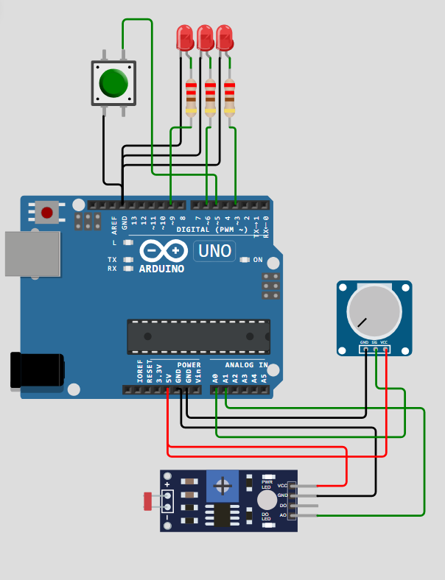

Код программы

/* Система управления освещения домом

c запоминаением яркости

*/

#define but 5 //порт кнопки

#define led_1 9 //порт индикатора 1

#define led_2 6 //порт индикатора 2

#define led_3 3 //порт индикатора 3

#define pinPot A0 //порт потенциометра

#define photo A1 //порт фото

uint8_t bt; //переменная кнопоки

uint16_t brith; //хранение освещенности

const uint16_t porogBrith = 600; //хранение порога освещенности

uint8_t numLed = 1; //хранения активного светодиода

uint8_t flag_br = 0; // флаг регулировки яркости

uint8_t light1 = 125, light2 = 125, light3 = 125; //переменная для хранения яркости светодиодов

uint8_t sPot; //переменная для хранения значений потенциометра

uint16_t porog_1 = 170, porog_2 = 85; //пороги для WokWi

//uint16_t porog_1 = 680, porog_2 = 340; //пороги для "физической сборк"

void setup() {

pinMode(but, INPUT_PULLUP);

pinMode(led_1, OUTPUT);

pinMode(led_2, OUTPUT);

pinMode(led_3, OUTPUT);

Serial.begin(9600);

}

void loop() {

bt = !digitalRead(but);

//кнопка отпущена

if (!bt) {

brith = analogRead(photo); //читаем освещенность

//проверяем не упала ли освещенность

if (brith > porogBrith) {

Serial.println("Низкая яркость");

//если упала опускаем флаг и включаем все на макс

flag_br = false; //флаг выбора активного светодиода

analogWrite(led_1, 255);

analogWrite(led_2, 255);

analogWrite(led_3, 255);

}

else {

//если не упала

flag_br = true;

}

//если кнопка ненажата и освещение в норме

if (flag_br) {

chooseActive();

Serial.print("Активный светодиод = ");

Serial.println(numLed);

}

}

//кнопка нажата

else {

Serial.print("Режим - установки яркости для светодиода = ");

Serial.println(numLed);

set_brith(numLed);

}

}

//функция настройки яркости на пине

void set_brith(uint8_t pin) {

uint16_t pot = analogRead(pinPot); //читаем с потенциометра

switch (pin) {

case 1:

light1 = pot;

//light1 = map(pot, 0, 1023, 0, 255);

break;

case 2:

light2 = pot;

//light2 = map(pot, 0, 1023, 0, 255);

break;

case 3:

light3 = pot;

//light3 = map(pot, 0, 1023, 0, 255);

break;

default:

break;

}

}

//функция выбора активного светодиода

void chooseActive() {

sPot = analogRead(pinPot);

Serial.print("sPot = ");

Serial.println(sPot);

//в 3 положении

if (sPot >= porog_1) {

numLed = 3;

analogWrite(led_1, 0);

analogWrite(led_2, 0);

analogWrite(led_3, light3);

}

//во 2 положении

else if (sPot < porog_1 && sPot > porog_2) {

numLed = 2;

analogWrite(led_1, 0);

analogWrite(led_2, light2);

analogWrite(led_3, 0);

}

else {

numLed = 1;

analogWrite(led_1, light1);

analogWrite(led_2, 0);

analogWrite(led_3, 0);

}

}